調查報告

案 由：自90年本院調查金門閩南文化與戰地文化登錄為「UNESCO」世界文化遺產起，迄今已逾10餘年，究在準備過程上其癥結與困難何在？政府機關間、政府與學界、民間之整合情形、資源配置、配套措施及執行情形如何？均有深入檢討之必要乙案。

調查意見：

各級政府推動金門閩南文化與戰地文化申請登錄世界遺產之過程，迄未確立申遺的核心價值，以致相關作為無法扣緊環繞其主軸，亦未能據以研定核心區及緩衝區之範圍，造成各項整備工作無法聚焦，有如散彈打鳥，成效不彰，允應檢討改進。

聯合國教科文組織的世界遺產，係指具顯著普世價值(Outstanding Universal Value)之遺跡、建築物群、紀念物，以及自然環境等，因此，任何文化資產如果想要成為世界遺產，必須符合十項登錄標準中至少一項(前六項係針對文化遺產，後四項則針對自然遺產)。根據2008年版的《世界遺產公約作業準則》，文化資產的傑出普世價值必須符合下列六項中的一項或數項標準：

代表人類創意與天賦的名作(第1項)。

可藉由建築或科技、偉大藝術作品、城鄉規劃或景觀設計的發展，展現某一段時期或某一世界文化區內，重要人類價值觀的交替過程(第2項)。

某一文化傳統或現存/消失文明的證明，並呈現其獨特性(第3項)。

一建築物類型、建築或技術綜合體、或景觀的傑出典範，訴說人類歷史中重要階段(第4項)。

傳統人類居住、土地利用、或海洋利用的傑出典範，代表了一種文化(或多種文化)或人類與環境的互動關係，在不可逆轉的變化衝擊下特別顯得脆弱 (第5項)。

與具有傑出全球重要性的事件、現存傳統、觀念、信仰、藝術與文學作品，有直接或明確的關連(第6項)。

據本院赴馬來西亞檳城實地考察所得，西元(下同)2008年馬六甲與喬治市聯合以「馬六甲海峽的歷史名城」(Historic Cities of the Straits of Malacca)為名，成為聯合國教科文組織的世界文化遺產。這兩座城市聯合申遺案自2001年成為預備名單前，即投入心力準備，終在2008年成功登錄。檳城世界文化遺產的範圍計有259公頃，分為核心區109公頃與緩衝區150公頃(詳見下圖所示)；範圍內總建築物有5,439幢，其中具有遺產身分有4,141幢(76%)。檳城符合登錄世界遺產的準則如下：

對建築藝術或技術、紀念物藝術、城鎮規劃或景觀設計方面的價值交流(第2項)：喬治市與馬六甲相同，皆為多元文化交流所形成的貿易城市。它位於東西航道交匯處，歷史上是東亞和東南亞地區重要的商船停靠站，馬來人、華人、印度人、歐洲人等在此進行貿易與文化交流，造就了其豐富多元的文化遺產。

能為一種依然存在或已然消逝的文明或文化傳統，提供獨一無二或至少是特殊的見證(第3項)：在這被族群與宗教認同所切割的世界上，真正的文化大熔爐已近乎絕跡。馬六甲與喬治市為2個符合文化大熔爐理想的罕見例子，為多元文化與傳統的活生生見證。

可作為一種建築或建築群或景觀的傑出範例，展示出人類歷史上一個或幾個重要階段(第4項)：喬治市的歷史建築在材料與設計上融合了馬來群島、印度、中國及歐洲的各種文化元素，所形成的建築文化與城市景觀，特別是傳統店屋和街屋，在東亞和東南亞地區獨具一格。

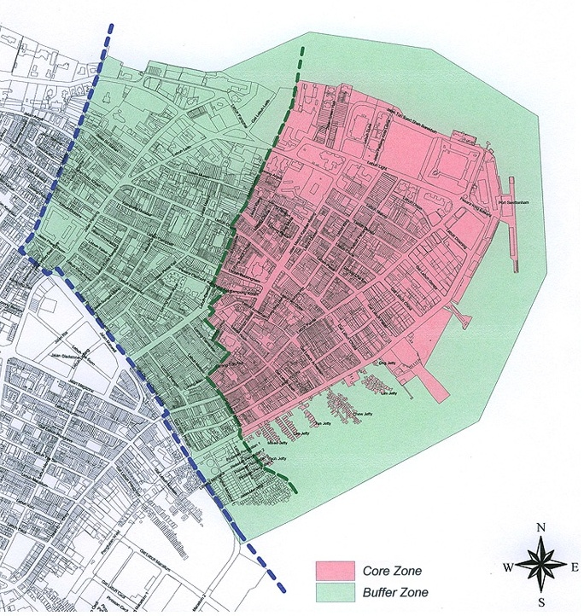

圖1、檳城的世界遺產核心區與緩衝區

再據本院赴新加坡植物園實地考察所得，2014年元月間新加坡以植物園向聯合國教科文組織提出世界遺產登錄之申請，其主題「豈止一園」(More Than a Garden)的一句話，清楚闡述了新加坡植物園對亞洲歷史、生物科技及新加坡歷史的傑出普世價值。新加坡植物園占地約74公頃，面積約為英國皇家植物園大小的一半，美國紐約中央公園的五分之一，其符合登錄世界遺產的準則如下：

展示人文價值歷經歲月或經由建築或科技的發展、紀念性藝術、城鎮規劃或景觀設計，發生重要的交匯(第2項)：①延續了其在東南亞植物研究領域的原創的領導地位，並與全球植物學家分享成果。②東南亞商業化橡膠業革命性變化的起點。③新加坡成為花園城市由此起步，遍布道路兩側及公園的樹木皆來自其苗圃園。

堪稱可描述人類歷史中的某個或數個重要階段的一類屋宇、建築或技術集成、地貌景觀的傑出範例(第4項)：①作為英國造景風格的典範，植物園的景觀顯示了自1859年起，通過在不同發展階段運用當地地形，將天然熱帶雨林及具體本地風格的建築融入一體。③描述了英國殖民和新加坡的歷史，由此反映了歷史進程中的重要階段。③蘭花栽培技術及其產業。

由於本院調查進而帶動政府推動金門閩南與戰地文化登錄為世界文化遺產的努力與準備，前行政院文化建設委員會(101年5月20日改制為文化部，以下簡稱前文建會)遂於91年初開始陸續徵詢國內專家及函請地方政府與地方文史工作室提報、推薦世界遺產潛力點名單，並於91年4月17日召開評選會，遴選出11處臺灣世界遺產潛力點(包括：太魯閣國家公園、棲蘭山檜木林、卑南遺址與都蘭山、阿里山森林鐵路、金門島與烈嶼、大屯火山群、蘭嶼聚落與自然景觀、紅毛城及其周遭歷史建物群、金瓜石聚落、澎湖玄武岩自然保留區、臺鐵舊山線)，當時也計畫在5年後，提出最具登錄成為世界遺產條件者。91年底，前文建會邀請國際文化紀念物與歷史場所委員會(ICOMOS)副主席西村幸夫(Yukio Nishimura)、日本ICOMOS副會長杉尾伸太郎(Shinto Sugio)與澳洲建築師布魯斯．沛曼(Bruce R. Pettman)等教授來台現勘，決定增加玉山國家公園1處。92年召開評選會議，選出前揭12處臺灣世界遺產潛力點。嗣經前文建會於98年2月18日及99年10月15日召開世界遺產推動委員會後，再增列6處潛力點(其中金門島與烈嶼經2次調整後，最後修正確定為「金門戰地文化」)，至此，臺灣世界遺產潛力點共計18處。

據行政院函覆略以，自遴選出「金門戰地文化」潛力點後，政府即進行當地各項文化資產保存工作，包括調查維護冷戰軍事遺跡、傳統閩南聚落、洋樓等當地人文、自然景觀，以「先文資保存，後建設開發」作為政策發展方向，近年並定位金門戰地文化帶為「世界級的國家文化資產」，進行金門戰地文化、戰爭史料、軍事設施、相關遺跡等調查；又，金門縣政府因歷年積極推動世界遺產及相關文化資產保存工作，文化部文化資產局已將其列為重點優先補助對象，也是文化部推動臺灣世界遺產潛力點計畫之示範點。顯示金門縣政府推動金門閩南文化及戰地文化之進程，乃係各潛力點當中走在最前頭者，也是最持續者。

從前述考察馬來西亞檳城及新加坡植物園之所得，推動申請登錄世界遺產最重要、最迫切，也是最基本之主軸工作，乃係申遺範圍的界定(包括核心區及緩衝區)，此涉及如何清楚呈現金門申遺所具有的傑出普世價值，究竟戰地文化在先、閩南文化在先，抑或僑鄉文化在先？惟本院約詢有關金門申遺的區域範圍時，金門縣政府竟答稱：以整個金門為範圍，並以戰地文化、閩南文化，還有僑鄉文化為推動主軸等語。顯示金門如何呈現傑出的普世價值，金門縣政府迄未提出核心目標，以致相關整備工作無法扣緊及環繞其申遺的核心價值，亦未能據以研定金門申遺的核心區及緩衝區範圍，造成各項準備工作無法聚焦，成效不彰。而中央推動世界遺產登錄業務主管機關文化部也僅係針對金門縣政府推動申遺之進展，消極被動配合補助經費及協請相關機關協助，未曾就此項重要議題－金門申遺的核心價值，提供具體的諮詢意見。

生活環境博物館(Eco Museum)是一種博物館概念，以主核心、次核心、衛星現地展示之概念，展現地方文化特色。以諾曼地為例，法國在二次大戰諾曼第登陸的80公里範圍內，建構20多個展示據點，並在康城(Caen)建立核心博物館作整體介紹。而諾曼第博物館提出一句口號：「The Path to Freedom」，因為諾曼第登陸戰役如果失敗，整個自由發展就會不一樣。對照金門，由於金門發生數次重大戰役，如古寧頭戰役、823砲戰等，長期戰地政務使金門成為二次大戰結束以來，後冷戰時期之重要戰役歷史紀念地。世界上沒有任何一個地方如同金門曾經發生「44天之內落下46萬顆砲彈，每一平方公尺有4顆砲彈」。因此，金門的軍事設施，戰備組織皆以「防衛」為主，從海岸到山丘，從地上到地下，從訓練基地到後勤補給，甚至政治、經濟、教化等皆體現島嶼防衛作戰的布局，是世界冷戰的紀念地。如果從諾曼第博物館的「The Path to Freedom」得到靈感，金門的口號應該可改稱「The Path to Peace」，因為金門如果登錄成為世界文化遺產，最大的象徵意義就是兩岸「從戰爭走向和平」。

從前述馬來西亞檳城的「Historic Cities of the Straits of Malacca」、新加坡植物園的「More Than a Garden」、諾曼第博物館的「The Path to Freedom」，就能清楚展現該地點申遺的核心價值，更是引導各項申遺整備工作的規劃與發展，足見申遺的核心價值乃為申遺工作的重中之重，亦為核心中的核心。因此，核心價值的確立，必須透過相關的行政部門及專家學者審慎、縝密及反覆的討論。因為核心價值係申遺的最高指導原則，才能據以劃設出申遺的核心區與緩衝區範圍，才能讓所有整備工作皆能扣緊其核心價值，更能凝聚當地居民對其社區的文化遺產產生認同與支持。惟目前各級政府在推動金門申遺的過程上，就是因為欠缺核心價值，導致相關作為如同散彈打鳥，消耗整合的力量。誠如本案諮詢專家所指出金門申遺的問題：以戰爭學的角度，應該要舉全力於決戰，將所有的資源、物資、精神投注在所選擇的目標，(金門申遺)不管是閩南聚落也好、軍事遺跡也好，就選擇一個；不要選了一堆，結果這堆裡面都是沒有用！

綜上，90年迄今，各級政府推動金門閩南文化與戰地文化申請登錄世界遺產之過程，迄未確立申遺的核心價值，以致相關作為無法扣緊環繞其主軸，亦未能據以研定核心區及緩衝區之範圍，造成各項整備工作無法聚焦，有如散彈打鳥，成效不彰，允應檢討改進。

推動金門閩南文化與戰地文化登錄世界遺產乃是一項整合性極高的工作，惟目前跨部會、跨政府層級之戰略系統整合極為不足，行政院允應責成文化部檢討改進。

整體而言，申請登錄世界遺產涵蓋三個層面的要件，即形式資格、文件準備和實質維護。形式資格包括：締約國身分與資產本身的價值；文件準備包括：資產清單、配套法規、研究調查，以及保護與管理計畫；實質維護則是依據法規與管理計畫所落實的保存維護工作。顯示推動世界遺產登錄是一項整合性極高的工作，絕非以單一機關或地方政府之力所能達成。而文化部係推動登錄世界遺產之中央主政機關，該部為推動臺灣世界遺產潛力點相關工作，於98年成立中央層級的世界遺產推動委員會，委員會成員由文化部、專家學者及中央其它行政部門如外交部、內政部、國防部、教育部、陸委會、原民會、客委會等機關代表組成，共計30名成員，每半年定期召開1次會議，建立跨部會之合作機制。查自100年8月迄今，中央層級的世界遺產推動委員會歷次會議針對金門申遺案，雖皆有進行相關討論，惟審視歷次會議有關金門申遺案的議題(如下表所示)，均係文化部被動配合金門縣文化局的相關提案，進行研商討論或協請相關機關予以協助，該部既未研定明確推動計畫，且對金門申遺的政策、目標及預算，也未提出具體的規劃，以致該委員會無法實質發揮跨部會及跨政府層級的整合及協調功能。
會議時間 | 議題
100年12月9日第6次會議 | 金門縣文化局提請中央層級協助邀請國外專家前來臺灣，給予地方政府推動世遺輔導案。
101年8月14日第7次會議 | 有關「金門戰地文化」，金門縣文化局建請修訂為「金門閩南戰地文化」。
101年12月27日第7次會議 | 1、金門縣文化局建請中央研具推動世界遺產計畫，俾使地方政府於年度計畫配合。2、金門縣文化局建請中央訂定推動世界遺產作業基準相關法規。
102年第9次及第10次會議 | 針對臺灣世界遺產潛力點國際人才培育、現行潛力點制度、潛力點遴選與撤銷作業要點草案、世遺講堂規劃等整體性臺灣世遺潛力點推動方向進行討論。

在地方層級的整合方面，金門縣政府為推動金門閩南及戰地文化申請登錄世界遺產，雖亦已成立「金門縣世界遺產推動委員會」及「金門縣世界遺產推動工作小組」，以整合府內相關局處，以及金管處與金防部等在地機關的力量，共同逐步推動。惟據本案諮詢專家學者表示，金門縣政府雖然成立了世界遺產推動委員會，或者是工作小組，但卻是「有名無實」，每次開會都是派代表，而不是編制內的委員出席，甚至每次派的還都不一樣，這樣開會回去一點效果也沒有。另據金門縣政府表示略以，申遺工作不能僅靠單一中央文化主管單位推動，仍需結合中央如教育部、內政部、外交部、陸委會等一起投入，拉高到中央層級整合，將更能讓申遺工作儘快落實整合執行等語。惟金門縣政府於本院實地訪查時反映，推動過程中如每次的工作委員會、下鄉宣導說明等，較缺少以中央明確申遺策略的提出，作為支撐說明，期望中央給予明確解答，俾便讓地方更願意配合推動執行。以上種種顯示地方層級與中央層級的世界遺產推動委員會，以及中央主管機關文化部對於金門申遺案，均未能充分、積極發揮協調整合功能，以致目前跨部會、跨政府層級之戰略系統整合，極為不足。

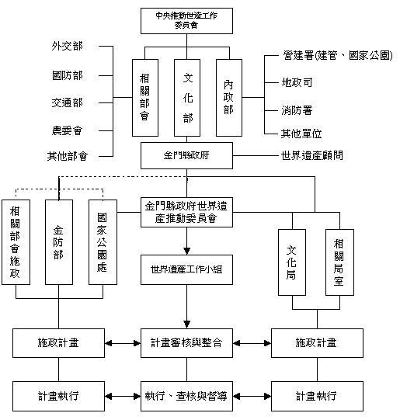

圖2、政府推動金門申遺任務編組與分工整合示意圖

依據本案諮詢專家指出，金門文化的保存維護，需要考慮下列4項因素方為完整：

戰地文化：金門的戰地文化足以作為國際之間，冷戰時期的典範；所以如果站在國際的角度來看，戰地文化作為此一冷戰時期的典範，是具有最高等級的世界價值。

閩南文化：大陸福建廣東沿海地區近年來發展快速，然經濟建設意謂著文化的破壞；相較之下，金門閩南文化較有完整性，有一種歷史文化的厚度，以及一種它的特別味道，金門的房子感覺上特別貴氣，這一點是非常特別的，表示金門人真的是富裕過一段時間，才有辦法蓋出那種房子。當然如果就整個金門文化來講，它的閩南文化不一定具有世界性的地位，因為如果要做閩南文化，一定是到中國內陸，不會到閩南的外海，所以金門閩南文化的地位絕對沒有戰地文化那麼高。

洋樓文化：在金門可以看到很多東南亞的僑民回鄉興建洋樓，也就是所謂僑鄉文化；然相較於戰地文化及閩南文化，較不具獨特性。

自然地景：今天金門所有的戰地文化，如果不去考量它的自然地景，這些戰地文化都無法呈現出價值，就是因為金門有這麼多特殊的自然地景，所以利用這些自然地景，興建出許多的戰備設施，讓戰備設施發揮出最大的功能，這些戰備設施的呈現跟這些自然地景是不可分割的。

惟因金門閩南文化與戰地文化申請登錄世界遺產的過程上，缺乏跨部會、跨政府層級的戰略系統整合，因此，儘管各級政府推動金門申遺已逾10年，但迄今卻仍未提出申遺的核心價值，也未劃設出申遺的範圍(包含核心區及緩衝區)；甚至金門縣政府在未確立金門申遺的核心價值，也未經過跨政府層級的評估及研商之下，即選定10個傳統聚落(瓊林、珠山、山后、古寧頭、後浦城區、歐厝、浦邊、后普頭、碧山)加上2個小艇坑道(翟山坑道、九宮坑道)為金門申遺潛力點標的(以下簡稱「10加2申遺標的」)。此外，101年間金門縣政府舉辦「101年金門縣推動世界遺產推廣行銷計畫識別系統公開徵選活動」並經評選之後，選出1件優勝作品，金門縣文化局再加入「世界遺產亮點在金門」口號，即成為今日金門申遺主題Logo。然而，金門縣政府在欠缺核心價值之引導，也未經過中央層級的世界遺產推動委員會研商討論之下，竟本末倒置先提出金門申遺Logo；無怪乎行政院也表示：申遺視覺Logo仍應以中央先行推動、地方配合為宜。此意謂中央與地方推動的步調未盡一致，更加凸顯目前跨政府層級之戰略系統整合，確實極為不足。

本院分別到訪馬來西亞及新加坡時，喬治市世界遺產機構即先提出檳城世界遺產的核心區及緩衝區範圍，新加坡植物園則以「豈止一園」清楚闡明該地點的傑出普世價值。因此，推動申遺所面臨第一項主軸且必要的工作，即是確立申遺的核心價值，並據以劃設「核心區」及「緩衝區」的範圍。惟10多年以來，各級政府及金門縣政府委託的工作團隊在推動金門申遺的過程上，卻從未提及此項重要議題，導致相關作為欠缺戰略思想的引導，也呈現所謂跨部會、跨政府層級的整合，乃是虛有其表，此從金門申遺Logo及「10加2申遺標的」之產生過程，可見一斑。顯示「欠缺申遺核心價值」及「戰略系統整合不足」，乃是當前金門申遺的兩大缺失。

綜上，推動金門閩南文化與戰地文化登錄世界遺產乃是一項整合性極高的工作，惟目前跨部會、跨政府層級之戰略系統整合極為不足，行政院允應責成文化部檢討改進。

鑑於我國18處世界遺產潛力點之推動進程及所涉議題均未盡相同，中央層級的世界遺產推動委員會及世界遺產推動小組難以專責因應處理，文化部允應針對先行推動的潛力點分別成立諮詢委員會，俾發揮協調整合及專業諮詢之實質功能。

查我中央政府為推動臺灣世界遺產潛力點相關工作，於98年間成立跨部會「世界遺產推動委員會」，委員會係由文化部及中央其它行政部門如外交部、內政部、國防部、教育部、陸委會、原民會、客委會等機關代表，暨專家學者所組成。該委員會現有文化部代表2名、跨部會機關代表11名、專家學者17名，共計30名成員。惟委員會設立之主要目的，係為建立持續性之跨部會協調合作機制、建立國內世遺潛力點長程推動模式、持續加強國際合作交流工作等，每半年定期才召開1次會議，自98年成立以來至102年底召開10次會議。且經審酌歷次會議紀錄，該委員會對於各潛力點申遺相關議題，均於每半年一次的委員會議(每次會議時間約2小時20分)中完成所有的報告及討論程序，不僅無法深入探討，且參與的專家學者也無法含括所有潛力點的專業領域。

復文化部為執行世界遺產推動委員會之決議事項，並確立各潛力點機關之對口單位，以達到行動整合平臺功能，乃另於100年成立「世界遺產推動小組」。惟該推動小組成員除為文化部及其它中央行政機關代表外，主要由各地方政府科長級以上人員代表組成，受「世界遺產推動委員會」之指揮監督，並以推動委員會之決議為最高指導原則，因此，該推動小組也無法發揮專業諮詢及建議之實質功能。

又，文化部雖已選定我國18處世界遺產潛力點，惟各潛力點之推動進程、所涉議題及所需專業均未盡相同，且18處潛力點當中，5處屬自然遺產、11處屬文化遺產、2處屬複合遺產。再就實務而言，「棲蘭山檜木林」同樣為文化部所列18處世界遺產潛力點中之一，也列為我國推動申請登錄世界自然遺產之最優先順序，惟其屬「自然景觀」類別，係依《保護世界文化與自然遺產公約》第2條有關「自然遺產」所定的標準進行申遺，且其需具備傑出普世價值的標準，亦與「文化遺產」迥然不同。因此，推動金門閩南文化與戰地文化、「棲蘭山檜木林」申請登錄為世界遺產之策略及所需專業人才的資格，完全不同。惟目前中央僅以一個世界遺產推動委員會的組織，實難專責因應處理所有潛力點申遺的議題，文化部允應針對先行推動的潛力點分別成立諮詢委員會，才能發揮協調整合及專業諮詢之實質功能。誠如本案諮詢專家明確指出：「18處潛力點要同步推動較為困難」、「全臺就有18個申遺潛力點，太多了；應從中挑幾個較優先的順位……換句話說，要懂得割捨」、「文化部世界遺產推動委員會的功能不大，應該要量身打造，針對不同的潛力點，以中央的高度，做出相對應的申遺策略；亦即應由文化部作統籌，由文化部出面聘請各領域之專家、學者組成委員會，並彙集相關政府部門，共同辦理」。

此外，本院諮詢專家也指出，世界文化遺產必須蘊含傑出的普世價值，所以在推動金門申遺上，除了具體須依聯合國教科文組織的標準加以維護、保存之外，更重要的是，要如何加強學術上的論述，讓國際認同其夠格成為世界性的文化遺產；比如，97年間1位哈佛的訪問學者Michael Szonyi到金門田野之後，寫成1本書「Cold War Island」在劍橋大學出版，就很有份量，大幅提昇了金門文化的世界能見度，此遠比單靠現在金門縣政府的努力，效果還要強很多；倘若能由中央統合組成學術指導小組，透過發表文章、著作等方式以強化國際性論述，應該更能有效達到世界週知的宣傳目的。

再查金門縣政府為推動金門申遺工作，前擬訂6年計畫(計畫期程自98年至104年，經費預估15億元)，復於99年經檢討後修正前開6年計畫(計畫期程自99年至104年)。嗣該府再次修正前開計畫內容，以4年為期(計畫期程自101年至104年)，進行各項提報預備工作。惟本案諮詢專家對於所謂金門縣政府的「4年計畫」，提出檢討略以：看過金門提出4年的工作計畫，預算要10億元，覺得那個計畫書對金門根本是傷害，而不是幫助，因為所有委員看過計畫書之後，都覺得錢怎麼是這樣花的，簡直就是「燒錢計畫」，而不是真的「保護計畫」；講實話，大家看到那個計畫之後，沒有人會支持。從前述金門縣政府擬定4年計畫所出現的問題，更加凸顯中央成立諮詢委員會的必要性。

綜上，鑑於我國18處世界遺產潛力點之推動進度及所涉議題均未盡相同，中央層級的世界遺產推動委員會及世界遺產推動小組難以專責因應處理，文化部允應針對先行推動的潛力點分別成立諮詢委員會，俾發揮協調整合及專業諮詢之實質功能。

為有效推動金門閩南文化與戰地文化登錄成為世界遺產，金門縣政府允應邀集具經驗及專業之相關人士成立金門申遺規劃總顧問；且基於利益迴避，該團隊不得承攬金門申遺計畫之各項委託案，以昭公信。

儘管金門縣政府推動金門閩南文化與戰地文化登錄為世界遺產已超過10年，且列為文化部推動臺灣世界遺產潛力點計畫之示範點，惟誠如前開調查意見一所示，該府雖有世界遺產推動委員會，也有世界遺產工作小組，卻從未思考研議過金門申遺的核心價值，以及「核心區」與「緩衝區」範圍界定等最基本、又最重要問題，可見該府既有的統籌規劃機制確有不足。復從金門縣政府推動申遺的過程及依據本案諮詢專家的意見，金門申遺也出現以下現象及問題：

金門申遺工作需要一個學術的指導小組，否則像目前的做法只是將金門地圖打開，檢視哪些村落保存不錯，再加上軍方釋出的2個坑道，即成為「10個加2個」的申遺標的。

金門申遺側重閩南文化，忽略戰地文化，且隨著近年來金門地價的飆升，更難取得居民同意，進行聚落的保存。另目前部分閩南文化的發展係為呼應大陸紅磚文化，但據瞭解，世界上少有以材料文化作為申遺對象，何況現在包括對紅磚的起源、分布的範圍等等，均乏基礎研究及論證。

目前金門最弱的部分，就是戰地文化。二次大戰後，整個金門呈現最具典型的四周海岸防禦作戰型態，不管是坑道、據點、砲陣地，或者阻截、地雷、軌條材等，非常完整，如未盡快完整保存下來，將來慢慢流失，相當可惜。

目前國內推動申遺主要是由建築界所主導，惟對金門極富特色的宗祠建築、祭祖儀式、族譜保存等具有獨特性優勢的無形、非物質文化遺產，著墨較少，建議可強化此部分。

當地居民的認同度不足，建議申請世遺工作，應盡量從社區「由下而上」來推動。目前雖有派許多種子教師至社區進行宣傳，惟仍屬由上而下的方式；如果可以善用近十幾年來金門很多已經點燃的「社區營造」火苗，加入一些遺產保護的觀念，並導入一些文化產業，建立一個由下而上對遺產的看法，如此縱使最後未能在聯合國教科文組織完成世遺的登錄，也可以達到保存維護金門歷史文化之目的。

政府對於金門當地居民的教育及溝通，猶有不足，誠如本案諮詢專家所提略以：申遺如果成功，效益絕對不在話下，最大的利益，兩岸絕對不可能在這邊再發生戰爭，自然就和平，變成一個兩岸的緩衝地；此外，一旦申遺成功，整個就是鍍金，金門人還要靠蓋一堆小房子、違建去賺錢嗎？整個金門都國際化了，變成國際觀光，要趕快去念英文，而不是蓋房子；屆時整個質感大幅提升10倍，會遠遠超過陽明山、阿里山，這是必須要教育民眾。

內政部營建署的「城鄉新風貌計畫」，係透過地方政府「環境景觀總顧問」的運作機制，以發揮專業諮詢、橫向聯繫、垂直溝通管道的功能。環境景觀總顧問係由專家學者所組成的專業諮詢團隊，對於地方政府轄內涉及環境與景觀議題的重要公共建設，根據計畫時程，提供專業與務實的諮詢及審查意見或決策建議；其功能及角色乃為強調其計畫推動方針及執行策略係以部門合作、跨域整合、串連之方式，將過去年度所投入之小型、點狀多樣性之地貌改造計畫進行縫補、整合，以擴大計畫投資效益，亦即希望各地方政府透過環境景觀總顧問的運作，成為連結各單位的溝通管道，同時控管公共建設計畫。多年運作下來，環境景觀總顧問在縣(市)總體環境景觀發展政策及公共工程上，確有其必要性，特別是目前城鄉風貌改造係專注於區域合作、系統整合之推動策略，環境景觀總顧問機制更顯重要。目前除臺北市尚未成立景觀總顧問外，其餘21個地方政府均組成環境景觀總顧問團隊。

從推動金門申遺過去及現在的主要缺失以觀，包括：欠缺申遺核心價值、戰略整合系統不足，甚至出現「燒錢計畫」的問題，導致無法有效整合所有整備工作的目標、資源及力量，此凸顯金門縣政府成立總顧問的機制，有其迫切性。為使金門申遺各項工作確實扣緊聯合國教科文組織所定的申遺標準及金門申遺的核心價值，以利戰略系統整合並達到事半功倍效果，金門縣政府允宜參考內政部營建署「城鄉新風貌計畫」的環境景觀總顧問模式，成立金門申遺規劃總顧問的專業諮詢團隊，發揮專業諮詢、決策建議、整體規劃、溝通聯繫的角色及功能，並督考相關子計畫的執行。惟為使總顧問維持獨立超然的地位，並有效擔任專案管理的角色，總顧問必須迴避金門縣政府有關申遺計畫的各項委託案。

綜上，為有效推動金門閩南文化與戰地文化登錄成為世界遺產，金門縣政府允應邀集具經驗及專業之相關人士成立金門申遺規劃總顧問；且基於利益迴避，該團隊不得承攬該府申遺計畫之各項委託案，以昭公信。

金門申遺隨著「核心價值」及「戰略系統整合」(跨部會、跨政府層級)的逐步完成，其後在與相關國際申遺組織(或人員)及申遺地點的交流及選擇上，必須扣緊申遺需求，不能漫無邊際，才能發揮「他山之石，可以攻錯」的效果。

1975年《世界遺產公約》實施後，截至2012年8月，目前全世界共有962處世界遺產，分布在157個會員國，其中文化遺產有745處，自然遺產有188處，複合遺產則有29處。

目前世界文化遺產雖有745處，分布在非洲、阿拉伯國家、亞洲及太平洋地區、歐洲及北美洲、拉丁美洲及加勒比地區等處。惟各級政府為對文化資產觀念有更深入體認並借鏡其他國家世界遺產的經驗，所需參考之世界遺產地點，以及與相關國際申遺組織(或人員)交流的對象，不能漫無邊際，仍須選擇與金門申遺性質相近者，才能發揮「他山之石，可以攻錯」的效果；否則即是浪費公帑，並使申遺方向失去焦點。

因此，為選定合適的參訪地點及交流對象，以強化金門閩南文化與戰地文化的申遺內涵，各級政府必須儘速凝聚並確立金門申遺的核心價值，俾據以劃設核心區及緩衝區的申遺範圍。同時中央及地方政府也應儘速分別成立金門申遺的諮詢委員會及總顧問(團隊)，進行戰略系統整合工作。如此，金門申遺方能逐步按照需求，提出所需參考的世界遺產地點及需要請益的對象，才能有助推動金門閩南文化與戰地文化登錄成為世界遺產。

惟各級政府在尚未確立金門申遺的核心價值之前，到目前為止，所參訪過的一些世界遺產地點，如澳門、澳洲大堡礁等，實與金門申遺的性質相去甚遠，也未符合金門申遺的需求，難以發揮實質的助益。反倒是馬來西亞的檳城世界遺產、法國的諾曼地世界遺產等地點，與金門申遺議題較為貼近，值得參考借鏡，允應進行深入交流，包括實地的參訪及人員的互動。

綜上，金門申遺隨著「核心價值」及「戰略系統整合」(跨部會、跨政府層級)的逐步完成，其後在與相關國際申遺組織(或人員)及申遺地點的交流及選擇上，必須扣緊申遺需求，不能漫無邊際，才能發揮「他山之石，可以攻錯」的效果。

金管處致力於金門傳統閩南文化保存維護並進行軍事主題園區整體規劃，國防部也配合釋出軍事空間硬體及軍事文化軟體，金門縣政府允應加強三位一體之整合努力，俾利支流匯入主流、去蕪存菁，達到水到渠成之態勢。

金門國家公園成立於84年10月18日，園區範圍包含：古寧頭區、太武山區、古崗區、馬山區、烈嶼區，乃是首座以維護戰役史蹟、文化資產為主且兼具保育自然資源的國家公園。金管處為能發揮金門國家公園之資源特色，除進行軍事主題園區之整體規劃外，並致力於軍事設施保存維護與活化再利用，以及傳統閩南文化保存維護工作，皆對於金門申遺的內涵具有重要的充實作用，應予肯定，其工作成果如下：

軍事主題園區規劃

依據99年5月13日前行政院經濟建設委員會決議：基於金門當初成立國家公園係保存維護「戰役紀念」為其重要的功能定位之一，由金管處針對園區內軍事資源的活化利用研提整體推動計畫，提報離島建設委員會工作小組討論，該處爰辦理軍事主題園區規劃。

102年8月12日金管處召開會議進行研商，邀請文化部、文化部文化資產局、國防部、國防部史政編譯室、國防部總政治作戰局、軍聞社等共同研討，初步獲國防部及文化部認同與支持。

102年9月17日金管處與金門縣政府召開第3次座談會，金門軍事主題園區定調為以「世界冷戰紀念地」為主體概念，並以「防衛」作為核心。且金管處將以生活環境博物館的方式，保存豐富的戰役資源。

102年12月10日金管處將金門縣第四期(104-107年)離島綜合建設實施方案規劃案暨中程施政計畫提案表，提送金門縣政府。

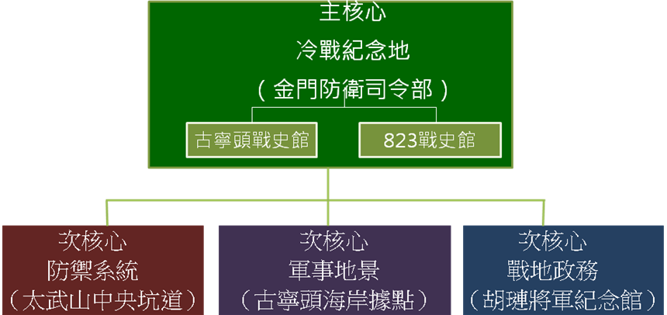

圖3、軍事系統分類示意圖

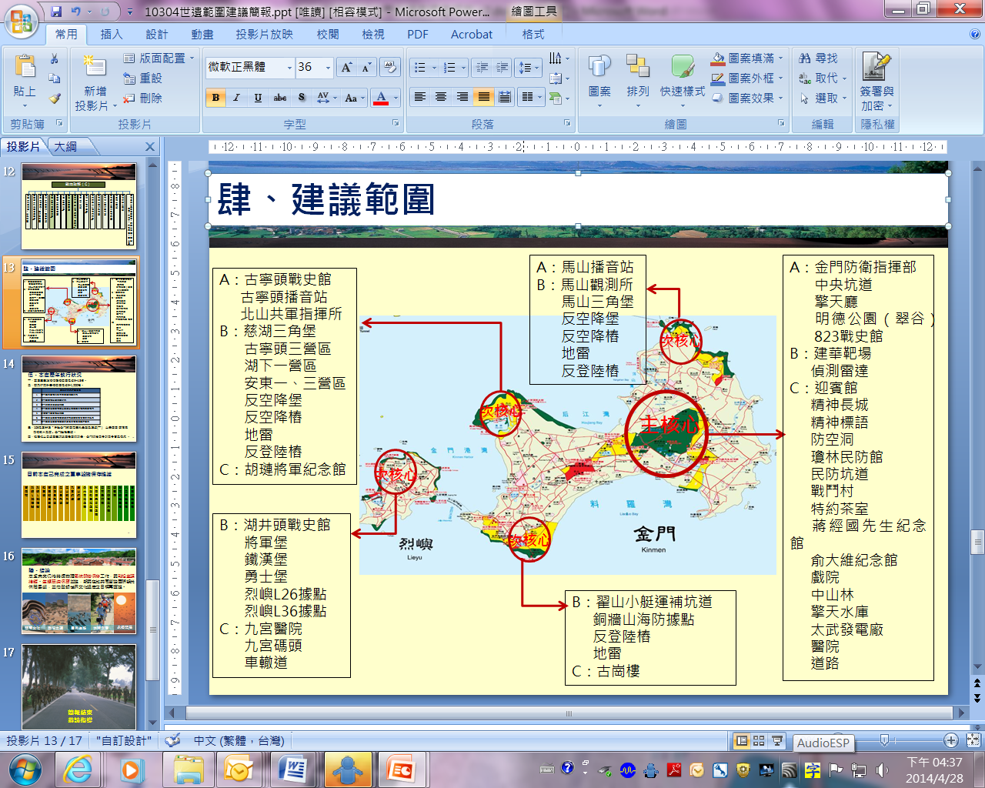

圖4、金管處對於金門申遺範圍的建議圖

軍事設施保存維護與活化再利用

金管處協調國防部接管閒置營區，截至103年4月止，現接管或撥用者約計187公頃，接(共)管軍事設施且開放參觀計16處。另配合金門縣政府移撥，包括獅山砲陣地、西洪二營區、陽明二營區及太武電廠、南山砲陣地、太武山供水建設博物館，計約170公頃。

該處自85年起至103年止，共投入約4.8億元經費，進行各項軍事設施整建修復及周邊景觀改善。

進行園區閩南文化保存維護工作

傳統建築修復及活化利用情形：金門國家公園區範圍共有12處傳統聚落，金管處自成立以來即透過獎勵補助、獎勵容積移轉、取得使用權、聚落風貌整建、污水及管線地下化等方式，以維護聚落居住寧適與風貌，並將修復後之古厝活化做為展示館、民宿、賣店等，活絡聚落經濟，增加當地居民就業機會。傳統建築經活化利用計有74棟，修復暨活化經費約為8億8仟萬元。另該處補助居民自主修復之建築計有291棟，總計補助經費約2億4仟5佰萬元。

傳統聚落整體風貌維護情形：該處為改善傳統聚落居住環境，已針對園區內12座傳統聚落分年分期進行聚落風貌整建(約投入4.9億元經費)。又，101至104年度該處與金門縣政府合作爭取內政部營建署污水處理經費總計約2.7億元，辦理園區範圍內污水家戶接管工作，預計105年全面完成園區12處聚落之污水下水道及管線地下化。

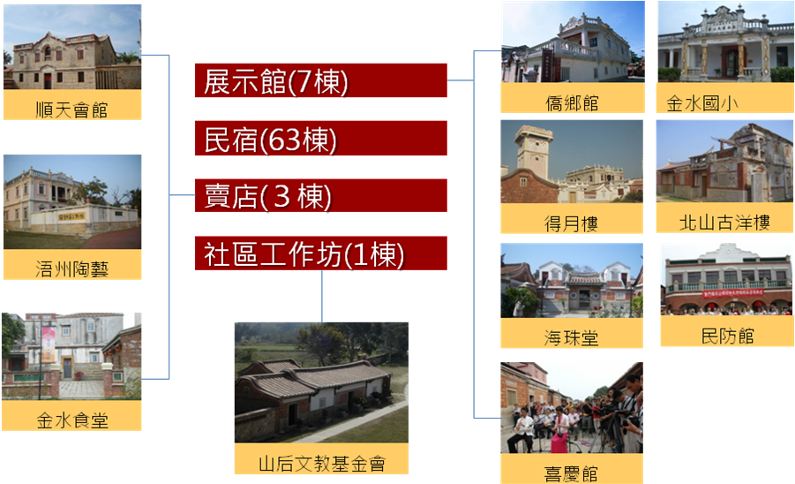

圖5、金管處傳統建築活化利用示意圖

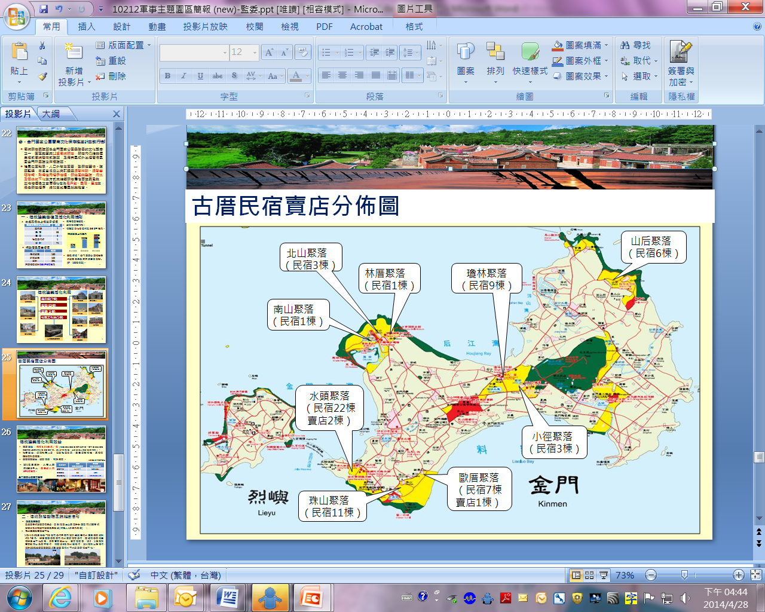

圖6、金管處古厝民宿賣店分布圖

基上，目前金管處管轄的金門國家公園總面積約3,528.7公頃，占金門面積約23.14%，其所規劃的「主核心區」面積約747.9公頃，占金門面積約4.90%，又有「次核心區」及「閩南文化」(傳統聚落與建築)之維護與活化，皆與金門申遺的「核心價值」概念，不謀而合，形成水到渠成的連結，對金門申遺助益甚大。

金防部也積極配合金門申遺進行整合性的準備工作，亦應給予肯定，其工作成果如下：

釋出金門「軍事空間硬體」、「軍事文化軟體」

金防部配合金門縣政府申請登錄世界遺產需要，凡經檢討無運用計畫之營區，提前1個年度函請金門縣政府及金管處評估是否具有保存價值，俟相關單位完成評估檢討後，始辦理地上物拆除，俾使軍事資源發揮最大效益。

金防部列管金門地區311處營區，102年區分為正常駐用、調節、計劃裁撤、空置等4類營區，軍備局工程營產中心南部地區工程營產管理處已於102年7月29日函告金門縣政府、林務所、金管處及金門大學，請該等單位針對經金防部檢討已無運用計畫或計畫裁撤等78處營區，檢視有無撥用需求。

軍方自100年8月迄今，計完成撥交「古寧頭二營區」等土地予金門縣政府等單位接管運用；另在不影響國防機密及金馬前線防務之前提下，已陸續提供金門縣政府所需之沿革史63件、照片296張等相關史料。

軍事裝備撥贈，包括：檢討老舊汰除裝備撥贈金門國家公園作為軍事主題裝備陳展、檢討防區汰除防衛性武器，撥贈金門縣政府納軍事博物館陳展使用。

執行排雷工作：國防部於96年編成排雷大隊，採「自力」與「委商」併行排雷，101年10月完成第1階段「公告佈雷區域」，102年5月31日完成第2階段「公告佈雷區域以外零星散雷」，共計排除雷彈9萬5,806枚。

軍事設施管制開放：金防部防區自97年起配合「823戰役50週年」紀念活動 ，開放明德公園、胡璉將軍紀念館及擎天廳等3處供民眾參訪。自102年起，改以每週二、四、六等3日，採團進團出方式開放。

因應配合大、二膽島開放觀光：①島上汰除裝備計M42防砲車等3項8件，除M24戰車4輛回運大金(大膽3輛、二膽1輛)，餘汰除裝備均留置島上；俟金門縣政府完備申請撥贈事宜，賡續配合辦理移交作業。②島上現有作戰工事、碉堡坑道、汰除防衛性武器、砲堡、道路等各類建築，凡有其特殊戰役史蹟，在不破壞既有結構，有效保持作戰功能前提下，維持原貌並由金門縣政府適度修繕，以充實島上文化內涵。③在不影響防務原則下，將島上各戰地文化景觀(大膽15處、二膽4處)文史資料提供金門縣政府運用。

金門縣政府為推動申請登錄世界文化遺產，所成立的「金門縣世界遺產推動委員會」及「金門縣世界遺產推動工作小組」，雖均已納入金管處及金防部等在地機關。金門縣政府並表示，該府與金管處主要在申遺潛力點聚落，進行整體保存發展策略規劃聯繫工作；與金防部合作在軍事據點之史料蒐整，作為跨機關申遺行動定位關係；該府組成推動委員會及推動工作小組，均有邀請金管處、金防部主管參與，相關單位也發揮夥伴分工角色，配合申遺宣導說明行銷研究、執行工作。惟實際運作上，金門縣政府整體申遺行動規劃發展、相關申遺整備與文化保存維護工作，卻未能充分結合金管處及金防部的力量與資源，規劃方向及推動步調也未能與金管處及金防部緊密連結合作，顯示金門縣世界遺產推動委員會的運作理論與實際執行之間，存有相當之落差，致未能充分發揮三位一體的整合力量。

金門位處福建東南海域，內捍漳廈，外制台澎，形勢險要，自明以來為「海疆重鎮」「兵家必爭」之地。而金門文化極具多樣性，是由「閩南文化」、「戰地文化」及「僑鄉文化」三種不同的特色所組成，此三種特色相互吸納與融合，形成金門獨特的文化內涵。此外，金門長期在戰地政務體制下，有其豐富的戰役史蹟及特殊的戰地文化，無論是軍事據點、坑道、碉堡、砲兵陣地等，這些各種類的戰備工事、戰地地景及戰爭元素，己成為深具歷史潛力的軍事地標。加上目前金門縣轄內分屬金門縣政府所管的一般區域、金管處所管的國家公園及金防部所管的軍事營區，金門縣政府為金門申遺主要統整規劃機關，擬訂各項申遺工作並分工各局處執行；金管處主要負責金門國家公園範圍內之金門申遺潛力點聚落及軍事遺跡管理、修復或活化利用，針對園區內傳統聚落、戰役史蹟進行保存發展策略規劃及聯繫等工作；金防部主要負責金門當地軍事營區移管與釋出、軍事遺跡移撥、汰廢裝備撥贈、軍事據點史料蒐整等工作。因此，金門申遺整體規劃與發展實有賴前揭三機關共同合作、相輔相成，三位一體的運作及整合，確有其必要性與重要性。

綜上，金管處致力於金門傳統閩南文化保存維護並進行軍事主題園區整體規劃案，金防部也配合逐步釋出軍事空間硬體及軍事文化軟體，顯示各機關在其工作本位上，為金門申遺做好相關準備；爰金門縣政府允應加強三位一體之整合努力，俾利支流匯入主流、去蕪存菁，達到水到渠成之態勢。

國防部於96年編成之排雷大隊於7年內完成金門地區排雷工作，較國際禁雷公約所要求之10年期限為快，並達到無人傷亡之紀錄，此不僅獲得國際反地雷組織之讚揚，更有助於金門申遺推動工作，應予肯定；行政院允宜責成相關部會與國內民間團體合作，向國際分享我國排雷經驗，進行國際交流。

按95年6月14日公布施行之殺傷性地雷管制條例第2條規定：「本條例所稱主管機關為國防部。」同條例第6條復規定：「本條例所稱主管機關為國防部主管機關應公告佈雷區域。佈雷區域內殺傷性地雷之剷除，應於7年內完成；佈雷區域內如所屬地方縣市政府為亟需開發地區，主管機關應即配合剷除……。」

金門地區自38年起經歷古寧頭大戰、823砲戰等多次戰役，國軍基於戰備防衛考量，遂於沿海地區廣布雷區，藉以守護金門地區安全。隨著臺海兩岸的情勢轉變，金門前線已終止戰地政務，回歸憲政，並開放觀光，惟金門海岸四周遍佈雷區，嚴重阻礙地方及觀光發展。嗣後國防部為排除金門區域內殺傷性地雷，於96年4月1日正式編成排雷大隊，全面展開排雷任務，採「自力」與「委商」方式併行排雷，101年10月完成第1階段「公告佈雷區域」，102年5月31日再完成第2階段「公告佈雷區域以外零星散雷」，共計排除雷彈9萬5,806枚(詳見下表一及金門地區雷區排雷成效圖)。自102年6月1日起針對列管訓場及重點區域實施勘查與排除，並配合地方搜勘及臨時狀況處置，迄今處理爆裂物3,296枚，有效維持地區安全。國防部已於102年6月10日正式解除法定佈雷區域公告。

表1、軍方執行金門排雷工作成果統計表
項次 | 排除區域 | 排除數量 | 清除面積 | 完成時間
第一階段  (96-101年) | 公告布雷  區域 | 8萬1,822枚 | 141萬9,965平方公尺 | 101年10月
第二階段  (101-102年) | 公告布雷區域以外散雷 | 1萬3,984枚 | 164萬0,997平方公尺 | 102年5月
合計 |  | 9萬5,806枚 | 306萬0,962平方公尺 | -

資料來源：行政院

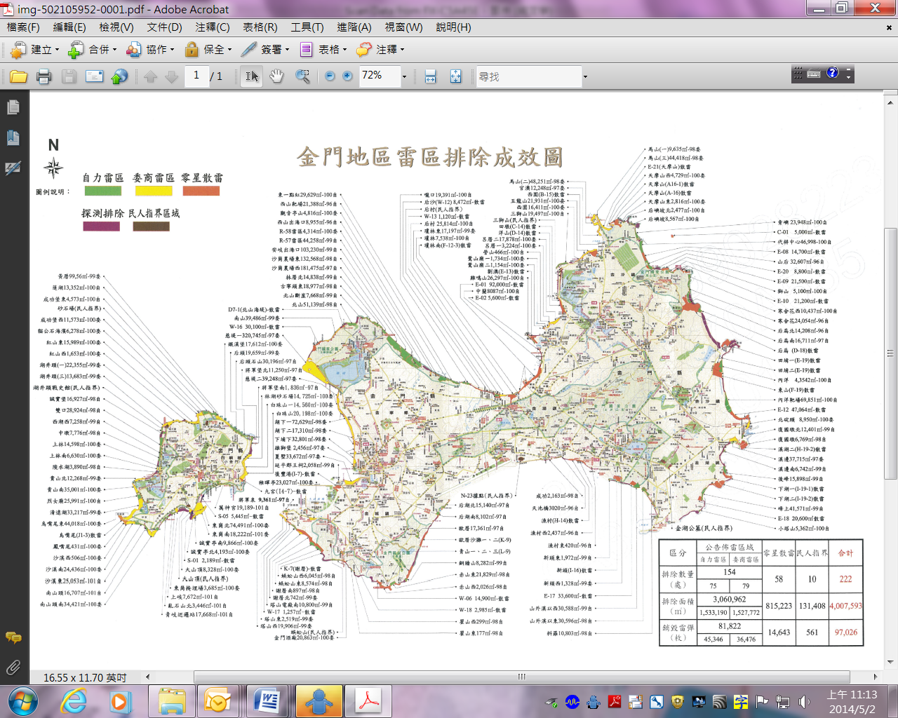

圖7、金門地區雷區排除成效圖

資料來源：國防部

根據國內積極推動反地雷運動之財團法人伊甸社會福利基金會(以下簡稱伊甸基金會)所提供之資料顯示，國際禁雷公約(Mine Ban Treaty, 1997)要求締約國需於10年內完成境內所有殺傷性地雷之剷除工作。金防部排雷大隊不僅依法於7年內完成金門佈雷區域之排雷工作，且據金防部於本院實地訪查時表示，排雷大隊於排雷過程中亦達成無人傷亡之紀錄。又，國際反地雷暨集束彈藥聯盟(ICBL-CMC)執行長Sylvie Brigot女士等國際反地雷組織訪問團，於102年6月14至15日應邀來臺參與金門佈雷區域排雷完成紀念活動之後，Sylvie Brigot女士隨即於同月24日在日內瓦提出感謝函以表達對排雷大隊的肯定：「拜訪金門使我們感受到臺灣於本國領土排雷工作的卓著成效，也深深體驗到這些成果為金門的百姓所帶來的喜悅與平安。特別是在排雷大隊大隊長趙崇崑上校的專業及投入的領導之下，排雷大隊的努力值得肯定。……我們也想在此提出排雷大隊對於零星散雷問題的重視，特別是他們透過全面性的調查及清除機制，以及建立與當地居民的聯絡體系，值得肯定。」

此外，國防部除配合伊甸基金會安排前述有關國際反地雷聯盟參訪我國排雷作業，以促進我國與國際反地雷組織之交流互動及經驗分享外，陸軍司令部自97年起，每年提供伊甸基金會出版「臺灣地區地雷與集束彈藥監督研究報告」之相關資料，納入聯合國及國際人權組織相關報告之重要參據。102年底，伊甸基金會促成外交部與國際反地雷組織合作，由我國前駐日內瓦辦事處俞大使與國際反地雷暨集束彈藥聯盟Sylvie Brigot執行長簽訂合作備忘錄，將招募臺灣青年志工赴東南亞4國的反地雷組織服務，促進我國與其他國家公民社會的交流。惟有關我排雷大隊之排雷經驗向國際輸出，詢據國防部表示略以，參與國際性排雷相關會議，因非屬軍事交流(或參訪)項目，建議由陸軍司令部協助提供已退役排雷人員名單，由伊甸基金會自行邀請參與，較為適宜。

綜上，國防部於96年編成之排雷大隊於7年內完成金門地區排雷工作，較國際禁雷公約所要求之10年期限為快，並達成無人傷亡之紀錄，此不僅獲得國際反地雷組織之讚揚，更有助於金門申遺推動工作，應予肯定。行政院允宜責成相關部會與國內民間團體進行合作，俾向國際分享我國排雷經驗，進行國際交流。

金門的申遺工作已從草創期進入再啟動時期，當前最重要之事，便是要「做好準備」、「先為不可勝」；同時作為「冷戰象徵的古戰場」，金門申遺之路，代表金門「從戰爭走向和平」，政府允應在堅持主權與尊嚴的原則下，不卑不亢，努力將金門申遺議題提上兩岸兩會的議程。

金門推動申遺工作，可大略分為草創期(92-97年)及重啟推動期(98年以後)，目前中央推動金門申遺行動，屬重啟推動期的整備各項基礎工作階段，相關工作內容包括：①完成金門申遺文本撰寫；②檢視強化金門價值論述；③劃設核心區與緩衝區；④協調國防部釋出營地，建立相關執行管理流程；⑤凝聚居民申遺共識；⑥制定境內文化資產管理維護辦法；⑦聘請國、內外專家學者，從多元面向檢視金門申遺推動工作。

金門閩南文化及戰地文化經遴選為世界遺產潛力點後，各級政府即進行當地各項文化資產保存工作，以「先文資保存，後建設開發」作為政策發展方向，近年並以金門作為「冷戰象徵的古戰場」，進行戰地文化、戰爭史料、軍事設施、相關遺跡等調查，並研擬與對岸合作申請世界遺產之可行性。由於金門的申遺工作已從草創期進入再啟動時期，本案諮詢之專家學者並多有提醒：「申請世遺必須具備兩個要件，首先它必須是聯合國的會員國；再者必須要簽署世界文化及自然遺產公約」、「金門申遺，看起來是金門的問題，看起來是金門要走向世界；其實是兩岸問題，因為這個是攸關如何提案、誰可以提案，如果這個問題不正面去面對，根本無法攻堅。恐怕這座山不是在聯合國，而是在北京」，可知中國大陸之態度，與金門申遺能否順利達成，至為攸關。儘管兩岸情勢瞬息萬變，甚至涉及國際間的政治角力，申遺成功與否無法完全操之在我，惟當前最重要之事，仍是要「做好準備」、「先為不可勝」。

關於目前政府如何看待及因應中國大陸之態度乙節，依據行政院表示略以，針對申請登錄世界遺產，目前為突破現實困境，文化部曾初步評估金門與對岸合作申請世界遺產之可行性。惟此尚在初步評估階段，即便評估結果可行，未來實際規劃執行時，亦必秉持對等、尊嚴原則，以不傷害我國主權為前提，方有可能進一步展開相關合作討論。目前兩岸情勢和緩，若中國大陸願就申遺一事協助我國，提供我國有關撰寫申遺文本、遺產保存研究、後續管理維護、相關注意事項等經驗，我國自亦樂觀其成，進行雙方交流；惟若涉及政治相關議題或操作，則我方必秉持不傷害我國主權之原則，謹慎以對。

據外交部於103年4月7日本院約詢時表示，該部絕對不贊同金門申遺議題必須要經過中國大陸的「同意」之後，才可以做。整體而言，中國大陸對我國的善意仍是非常不足，甚至在國際間還是存在很多打壓的動作，這還是要靠我們持續不斷的努力。但坦白而言，如何讓兩岸關係的和緩與我國的國際參與成為良性互動、相輔相成，還是要看文化部的準備，以及陸委會有無將金門申遺納入兩岸議題，這些發展均有可能影響將來國際間對這個議題的看法，外交部也會順應整個局勢的發展提出相關因應作為。

陸委會於103年4月7日本院約詢時也明確表示，由於兩岸議題有無限想像的空間，但須「做好一切的準備」，才有可能免於我國在國際間的活動受制於中國大陸的處境，因此，基本上一切都要「做好準備」，謀定而後動，才有可能進一步推動。總而言之，希望地方政府做好準備，文化部也應該儘快啟動委員會的平台，這樣相關部會才能共同參與，才能使得上力。至於如何才能提到兩岸兩會作議題協商，據陸委會表示，在議題設定上，基本上是各部會認為有必要，且對我方絕對較有利，經提到高層整個做討論，經過評估及組成專案小組之後，還有部會間的諮商、立法委員的溝通，以及公眾的參與等過程，認為成熟，才會納為兩岸兩會協商的議題。

綜上，金門的申遺工作已從草創期進入再啟動時期，當前最重要之事，便是要「做好準備」、「先為不可勝」；同時作為「冷戰象徵的古戰場」，金門申遺之路，代表金門「從戰爭走向和平」，政府允應在堅持主權與尊嚴的原則下，不卑不亢，努力將金門申遺議題提上兩岸兩會的議程。

金管處與金門縣政府補助居民參與保存維護金門傳統建築風貌，使聚落文化得以永續發展，深化金門推動申請登錄世界遺產之基礎，應予肯定；惟該二機關進行相關法規修訂時，仍宜注意彼此間修復獎助標準之一致性，避免出現金門國家公園區域內、外一縣兩制之情形。

金門現存的聚落與傳統建築，傳承了千餘年來先民堅毅不撓，避禍南遷，渡海追尋自由的內在價值，以及勇敢面對未知世界，冒險對外開拓發展並回饋故里的開創精神。而其中，傳統民宅與僑匯所建的洋樓，除具體保存了宗族血緣社會之常民文化外，亦可看出早期聚落與民宅因應環境的空間法則，充分體現閩南文化與僑鄉文化之內涵，成為推動金門申遺的重要資產。爰此，中央應持續與地方政府合作，進行文化資產、歷史建築、傳統建築修復保存之獎勵及補助。

查金管處為鼓勵國家公園區內居民參與保存維護傳統建築風貌，使聚落文化得以永續發展，特於88年3月訂定金門國家公園維護傳統建築風貌獎勵補助實施要點，並分別於97年3月及100年9月進行修正，規定依文化資產保存法登錄之歷史建築補助額度上限為500萬元；傳統閩南式建築及具地方特色之華洋混合建築補助額度上限為200萬元；結合傳統建築語彙，並符合聚落整體風貌之新建、增建、改建或修建之建築(下稱新式建築)補助額度上限為80萬元。補助項目包含屋頂、外牆、地坪、其它等4項，惟申請人自籌款不得低於補助項目總工程費50%。據該處表示，該要點實施迄今，該處補助修復之傳統建築共計297棟，補助金額總計2億7仟萬元。

再查，金門縣政府為鼓勵居民參與保存維護傳統建築及城鄉風貌，於90年2月訂定金門縣維護傳統建築風貌獎助自治條例，並於101年9月進行第3次修正，將傳統閩南式或洋樓式建築物依原樣修復者得申請補助所需之工料經費補助總額，由最高不得超過160萬元，調整為最高不得超過200萬元，補助項目亦分為屋頂、外牆、地坪、其它等4項，各項補助金額均不得超過實際費用之50%。嗣該府再於101年10月制訂金門縣建築物融合傳統聚落風貌獎助自治條例，規定該縣都市計畫經劃設為自然村專用區之建築物，其新建、增建、改建或修建時，符合規定形式者，得申請獎助，獎助上限為80萬元。據該府表示，為鼓勵更多民眾積極保存金門各地傳統建築，該縣修復獎助額度上限已修訂與金管處一致。前開自治條例實施迄今，該府建設局補助修復之傳統建築共計429件，補助金額逾5億多元。另該府文化局亦分年持續增加金門重要古蹟、歷史建築、文化景觀、聚落與民俗及有關文物等指定登錄，並藉由專業、更新的技術來推動各類文化資產修復保存深耕工作。

綜上，金管處與金門縣政府補助居民參與保存維護金門傳統建築風貌，使聚落文化得以永續發展，深化金門推動申請登錄世界遺產之基礎，應予肯定。惟該二機關進行相關法規修訂時，仍宜注意彼此間修復獎助標準之一致性，避免再出現金門國家公園區域內(按金管處規定)與區域外(按金門縣政府規定)一縣兩制之情形。

大、二膽島於金門申遺計畫中之角色定位，允應予以釐清；相關機關並應妥為規劃其接管人力與配置，俾維持其觀光價值之永續性。

大膽原名大擔，位於小金門(烈嶼)西南方，為面積僅0.79平方公里的花崗岩島，距離金門本島約12,000千公尺，與廈門島的白石砲台相距更僅4,400公尺，控制著廈門港，形勢險要；與之互為犄角的二膽島(原名二擔島)，北距大膽島800公尺，面積更小，僅0.28平方公里，與大膽島同為控制廈門港之要地。

38年共軍登陸金門古寧頭失敗後，翌年7月26日晚再度攻打大、二膽島，但遭大膽島不到300名國軍人力擊敗，締造大膽島大捷；同時間進犯二膽島的共軍，亦遭我軍擊潰於灘頭。戰役次年，時任國防部總政治部主任蔣經國蒞島巡視，對於守軍光榮勇敢的戰績，題贈︰「大膽擔大擔、島孤人不孤」，成為國防第一線的英雄島。其後，93砲戰、823砲戰，617及619砲戰等，大、二膽島始終是落彈密度最高的島嶼。

大、二膽經過國軍50多年戰場經營，島上坑道、碉堡星羅棋布；此外，島上的石刻群，除蔣經國所題「島孤人不孤」，反共義士題贈「自由屏障」外，還有清代的「閩南保障」、「鳳崗」、「第一津」、「海天一色」、「飛鯨」、「雪浪銀濤」等，構成豐富的戰地文化場景。

近年來隨著兩岸情勢發展逐漸緩和，以及為營造兩岸善意互信的基礎，民間逐漸有大、二膽撤軍及開放觀光的倡議。100年5月30日金門縣政府函請國防部開放大、二膽參觀，並於同年7月8日函請行政院政策指導其觀光發展方向。101年2月22日行政院林政則政務委員召開「大二膽島是否開放觀光事宜會議」，決議由國防部安排登島現勘後再行決定；嗣於101年7月23日會同中央各部會、金防部及金門縣政府上島現勘研討後，初步決議採「不分階段、一次全面接管」方式，將大、二膽島移交給金門縣政府。102年4月11日金門縣政府完成「接管期程管制表」並函報行政院審核，經行政院於同年5月9日召開協調會議，決議由該府於3個月內提出更詳實完整之接管計畫後，再提送審核。102年7月17日行政院召開大、二膽島移交後防務部署研討會，就警力、海巡人力及縣府工作人員所需人數及所負工作，達成初步共識；同年10月27日行政院江宜樺院長宣示大、二膽島將於103年6月30日移交給金門縣政府接管，惟基於二島於軍事和政治上之意義，故仍留置必要兵力；國防部乃按行政院政策，採「不分階段、一次接管」方式進行移交。

另查，國防部為配合大、二膽島開放觀光政策，業訂有大、二膽島文化資產移交原則如下：

島上現有作戰工事、碉堡坑道、汰除防衛性武器、砲堡、道路等各類建築，凡有其特殊戰役史蹟，在不破壞既有結構，有效保持作戰功能前提下，維持原貌並由金門縣政府適度修繕，以充實島上文化內涵。

在不影響防務原則下，將島上各戰地文化景觀文史資料提供金門縣政府運用(詳如下表二、三)：

表2、大膽島戰地文化景觀文史資料提供金門縣政府運用項目表
項次 | 文化景觀 | 項次 | 文化景觀
1 | 大膽碼頭及其周邊建築群 | 9 | 大膽北05據點
2 | 金鵬坑道 | 10 | 明威將軍墓
3 | 南山國旗台及大膽寺 | 11 | 北安寺
4 | 大膽播音站 | 12 | 神雞墓
5 | 小虎山 | 13 | 莤露墓園
6 | 生明路 | 14 | 大膽心戰牆
7 | 大膽神泉及神泉查坊 | 15 | 大膽清代石刻群
8 | 北山軍事設施及北山寺 | 共計15處

資料來源：行政院

表3、二膽島戰地文化景觀文史資料提供金門縣政府運用項目表
項次 | 文化景觀 | 項次 | 文化景觀
1 | 二膽碼頭及其周邊建築群 | 3 | 二膽英雄坑道
2 | 中正公園及官兵休閒中心 | 4 | 二膽心戰牆
共計4處

資料來源：行政院

綜上所述，大、二膽島於金門戰地文化歷史進程中，確實具有相當程度之重要性，其特有的前線戰地風貌，更因長期位於軍事管制區內，而平添許多神秘色彩。未來若欲納入該二島為金門申請世界文化遺產計畫中的一環，當務之急，必須先釐清其於整體申遺計畫中的角色定位，俾決定究應將其列為主核心區、次核心區，抑或是緩衝區。再者，面對大、二膽島開放觀光在即，為確保其特有之戰地風貌得以妥善保存，以維持其觀光價值之永續性，行政院及金門縣政府允應妥善規劃接管所需之人力及其配置，而於軍方正式釋出相關防區時，確實做到無縫接軌。

根據本院赴馬來西亞及新加坡與當地金僑座談所得，我旅外金僑相當支持金門申遺事宜，行政院及金門縣政府允宜積極尋求旅外金僑及臺商的支持與協助，擴大參與，以期早日達成登錄成為世界遺產目標。

本院為瞭解政府如何運用東南亞金門僑胞及臺商之影響力，共同參與金門閩南文化與戰地文化登錄為世界遺產的工作，乃於103年3月22日至29日赴馬來西亞及新加坡與當地金僑進行座談，訪談對象包括：楊忠禮博士(YTL事業機構創辦人)、雪州巴生金門會館、新加坡相團會館、新加坡中華商總會蔡其生會長、新加坡大華銀行黃祖耀董事主席等。

經黃煌雄委員及劉興善委員說明本院調查有關金門閩南文化與戰地文化申請登錄為世界遺產之過程，以及金門閩南文化與戰地文化的重要性後，金僑及臺商均相當支持政府推動金門申請世界文化遺產的作法，不贊成金門朝博奕的發展方式，並明確表達願意在未來盡力協助，也願意發揮其影響力，讓東南亞其他金門鄉團能夠共同參與推動申請世界文化遺產的工作，其意見概述如下：

金門申遺案，一方面文化遺產的保存是歷史精神的發揚，一方面也是文化觀光的重要品牌。文化遺產的保存比起博弈產業，對金門長期的發展更好。金門若以戰地文化做為世界遺產的主題，應該具有普世價值。希望在未來具體事務需要協助之處，盡力協助推動。

大馬雪蘭莪州巴生聚集許多金門移民，閩南文化在此傳播、開展、落地生根，因而保存下來。金門會館在此過程中扮演重要的角色，也積極與金門僑鄉有所聯繫，近年來尋根團報名人數相當踴躍，聯繫了海外與僑鄉的關係，特別是移民第二代、第三代甚至更多。文化遺產是一個戰略選擇，它不只是文化，也是經濟發展計畫，原本因為戰爭所付出的「代價」，如今變成「價值」，僑民全力支持金門申請世界遺產的做法，而不贊成博弈的方向。

金門地方對於世界文化遺產的態度是十分重要的，地方凝聚共識後，海外鄉親從旁協助，或許可以達成目標。但僑民是堅定支持，以和平為主題的文化遺產保護。如果接下來的「世界金門日」，可透過聯合東南亞各地海外金門會館發表宣言或共識的方式，以促進共同推動本計畫邁向成功。

在103年度金門縣將召開的世界金門日，新加坡金門會館等鄉團可以發揮影響力，讓東南亞其他金門鄉團能夠共同參與推動申請世界文化遺產的工作。

反對博弈產業，對金門文化產業的發展有信心，期待世界文化遺產的申請能有成績，也願意在新加坡從旁協助與關心。

綜上，根據本院赴馬來西亞及新加坡與當地金門僑胞及臺商座談所得，我旅外金僑及臺商相當支持金門申遺案，行政院及金門縣政府允宜積極尋求旅外金僑及臺商的支持與協助，擴大參與，以期早日達成登錄成為世界遺產目標。

基於退休將領與榮民耆老口述歷史有助於深化金門戰地文化「軟體」層面的基礎及內涵，金門縣政府允應積極與國防部及退除役官兵輔導委員會進行研議，俾儘速開展該項工作。

按金防部為配合金門縣政府申請登錄世界文化遺產需要，自100年8月迄今，計完成撥交「古寧頭二營區」等27處無運用計畫之營區土地予金門縣政府等單位接管運用。另在不影響國防機密及金馬前線防務的前提下，已陸續提供金門縣和連江縣政府所需沿革史63件、照片296張等相關史料，豐富金門戰地文化申遺之「軍事空間硬體」及「軍事文化軟體」需求，其積極任事之態度與作為，實值肯定。

後續之精進作為方面，參據行政院表示：「完整多方蒐集金門戰地史料，可藉由多元觀點重現金門過往戰地面貌，並促使人們進一步反思、瞭解金門過往之歷史意義與價值。故保存金門歷史文化，除既有文獻、學者專家著作，軍方提供之重要解密史料等，邀請軍方退休人員參與戰地文化口述歷史，更能增添金門歷史文化之豐富度，將歷史詮釋權交由普羅大眾，由多元角度重新檢視金門戰地文化。」準此，評估並規劃由軍方退休人員參與口述歷史，對提升金門戰地文化「軟體」面向之深度，應有相當程度之助益，可利於重塑金門戰地歷史風貌之精確性。

然而，上開口述歷史整合收集工作，實為一「與時間賽跑」之高時效任務，為免當年曾參與金門重要戰役及戰地工構等退休將領官兵逐漸凋零，致影響資料蒐羅之完整性，金門縣政府應把握時間，儘速協調國防部、退除役官兵輔導委員會等相關機關協助安排邀訪退休軍事將領與榮民耆老；該2部會亦允宜提供適度支援，俾落實發揮「行政一體」，早日完成口述歷史之資料蒐整任務。

處理辦法：

抄調查意見，函請行政院轉飭所屬檢討改進並積極辦理見復。

調查委員：黃煌雄

中 華 民 國 103 年 5 月 7 日

依《保護世界文化與自然遺產公約》第2條規定，以下事物應視為「自然遺產」：1、在美學或科學上具備顯著的普世價值，由自然與生物成因，或多種成因所構成的自然現象。地質或地文成因構成可明確描繪的區域，此區域是科學或保育上具有顯著普世價值、受威脅之動植物物種的棲地。2、自然景點或可明確描繪的自然區域，在科學、保育或天然美景上具有傑出的普世價值。
依據世界遺產公約履行作業指南(2005年版本)，世界遺產委員會評估傑出普世價值具有10項準則，其中前六項係針對文化遺產訂定，後四項則係針對自然遺產所訂定，亦即自然遺產須具備：第七項(美學標準)、第八項(地史標準)、第九項(生態標準)、第十項(生物多樣性)的傑出普世價值。
此處金門面積係包含金門島與烈嶼，不包含大膽擔、二膽等其他島嶼。烈嶼鄉1,500公頃、金城鎮2,018公頃、金寧鄉3,430公頃、金湖鎮4,175公頃、金沙鎮4,124公頃)，僅金門與烈嶼，不包含大擔、二擔等其他島嶼。
伊甸基金會於2007年成為國際反地雷組織的會員(International Campaign to Ban Landmines, 簡稱ICBL)，加入世界公民運動。
國際反地雷組織(ICBL)係由包括國際助殘組織(Handicap International)等6個NGO於1992年10月發起成立，針對「人員殺傷性地雷」之管制禁用等議題奔走倡議，於1997年在加拿大渥太華促成通過「國際禁雷公約(Mine Ban Treaty, MBT)」，同年並以反地雷議題之貢獻獲頒諾貝爾和平獎。該組織持續擴展全球網絡，迄目前為止已有161國簽署國際禁雷公約。

